Escuela Técnica Superior de Ingeniería Informática
Universitat Politècnica de València

Ingeniería inversa del sistema
de alquiler de vehículos
Práctica 3 · Proyecto A7
Mantenimiento y Evolución del Software
Grado en Ingeniería Informática
Integrantes Zhijian Wu Wang
Jorge Carvajal Lara
Urtzi Etxegarai Taberna
Laura Lázaro Sartí
Steve Maxwelle Nembot Nembot
Curso 2026–2027

Índice general
1 Regeneración de la información de análisis 1
2 Regeneración de la información de diseño 2
2.1 Crear cliente 2
2.1.1 Diagrama de clases 2
2.1.2 Diagrama de secuencia 2
2.2 Entregar vehículo reservado 3
2.2.1 Diagrama de clases 3
2.2.2 Diagrama de secuencia 11
3 Mapa de la interfaz gráfica de usuario 36
4 Declaración de diligencia en el uso de la IA 37
4.1 Ejercicios 2.2.1 y 2.2.2 37
4.2 Aportaciones del resto del equipo 37

Índice de figuras
Figura 1. Vista general del diagrama de clases EJ2.2.1. 4
Figura 2. Vista de presentación EJ2.2.1a. 5
Figura 3. Vista del dominio EJ2.2.1b. 6
Figura 4. Vista de DTO y excepción EJ2.2.1d. 8
Figura 5. Vista de acceso a datos EJ2.2.1c. 9
Figura 6. EJ2.2.2. Apertura de la ventana y eventos del caso de uso. 12
Figura 7. ControladorEntregarVehiculoReserva.initialize. 13
Figura 8. ControladorEntregarVehiculoReserva.popularTablaReservas. 14
Figura 9. ControladorEntregarVehiculoReserva.listarCoches. 15
Figura 10. ControladorEntregarVehiculoReserva.aceptar. 16
Figura 11. AlquilerVehiculos.listarReservasSucursal. 17
Figura 12. AlquilerVehiculos.getCliente. 18
Figura 13. AlquilerVehiculos.getEntrega. 19
Figura 14. AlquilerVehiculos.listarVehiculosCategoriaSucursal. 20
Figura 15. AlquilerVehiculos.getEmpleado. 21
Figura 16. AlquilerVehiculos.crearEntrega. 22
Figura 17. AlquilerVehiculos.getReserva. 23
Figura 18. Reserva.Reserva. 24
Figura 19. Entrega.Entrega. 25
Figura 20. Coche.Coche. 26
Figura 21. DAL.getReservasSucursal. 27
Figura 22. DAL.getCliente. 28
Figura 23. DAL.getEntrega. 29
Figura 24. DAL.obtenerCoches. 30
Figura 25. DAL.getEmpleado. 31
Figura 26. DAL.getCoche. 32
Figura 27. DAL.getReserva. 33
Figura 28. DAL.modificarCoche. 34
Figura 29. DAL.crearEntrega. 35

1 Regeneración de la información de análisis
La práctica reconstruye la información de análisis y diseño de la aplicación Java de alquiler de vehículos. El informe del equipo A7 reúne el modelo obtenido a partir del esquema SQL, el diseño de los dos casos de uso, el mapa de la interfaz gráfica y la declaración de uso de IA.
Pendiente de incorporar. Insertar el diagrama de clases de análisis EJ1, explicar cómo se ha obtenido a partir del esquema SQL y justificar las decisiones de transformación.

2 Regeneración de la información de diseño

2.1 Crear cliente

2.1.1 Diagrama de clases
Pendiente de incorporar. Insertar el diagrama EJ2.1.1 y una breve descripción de las clases e interfaces que participan en el caso de uso.

2.1.2 Diagrama de secuencia
Pendiente de incorporar. Insertar el diagrama EJ2.1.2 y sus continuaciones, si las hay. Explicar el flujo de mensajes desde el evento de la interfaz gráfica.

2.2 Entregar vehículo reservado
La entrega comienza en el menú principal de la aplicación. El empleado elige una sucursal, una reserva pendiente y un vehículo de la categoría correspondiente, e introduce los datos de la entrega. La operación registra la entrega y actualiza el estado persistido del coche.

2.2.1 Diagrama de clases
El diagrama EJ2.2.1 de la vista EJ2.2 reúne 29 clases e interfaces. Para identificarlas se siguió el manejador de la interfaz hasta las operaciones de persistencia y se incluyeron los objetos del dominio, los DTO y la excepción que intervienen en el recorrido.

Organización del modelo
Presentación. ControladorPrincipal abre el caso de uso. ControladorCasoDeUso aporta la inicialización común y ControladorEntregarVehiculoReserva gestiona las tablas y el formulario. Este último hereda del controlador base y maneja objetos Reserva y Coche.
Dominio y lógica. AlquilerVehiculos centraliza las operaciones del caso de uso. Reserva enlaza con el cliente, la categoría y las sucursales de recogida y devolución. Entrega vincula la reserva con el coche y el empleado. Categoria permite recorrer la relación superior si la categoría solicitada carece de coches.
Acceso a datos. AlquilerVehiculos se comunica con DAL. DAL trabaja con interfaces DAO. Las implementaciones ejecutan las consultas y escrituras a través de ConnectionManager y las capas intercambian DTO. DAOExcepcion representa los errores de persistencia.

Alcance y representación
La vista completa se desglosa en EJ2.2.1a–d. Las clases que se repiten entre vistas sirven de enlace para seguir las relaciones entre capas. La vista general y las cuatro vistas parciales se incluyen como exportaciones directas de BoUML. Los diagramas editables se encuentran en A7.EJ2y3.
Devolucion y Danyo quedan fuera del recorrido de entrega. Categoria y Sucursal sí participan como objetos de dominio. Sus DAO y DTO se utilizan en la carga del sistema, cuyo detalle queda fuera del alcance de este ejercicio. Los tipos de JavaFX y del JDK pertenecen al entorno de ejecución.

2.2.1 Vista general del diagrama de clases
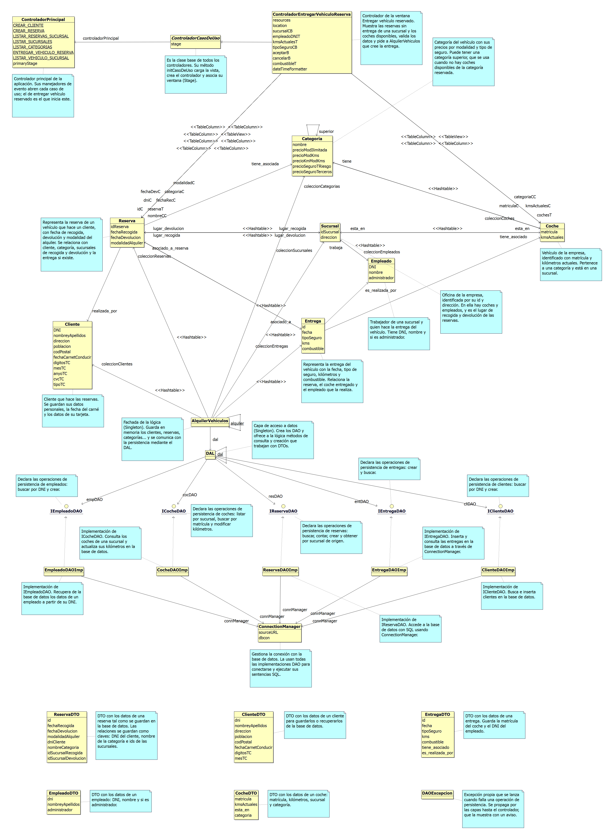
Figura 1. Vista general del diagrama de clases EJ2.2.1.

2.2.1 Clases de presentación
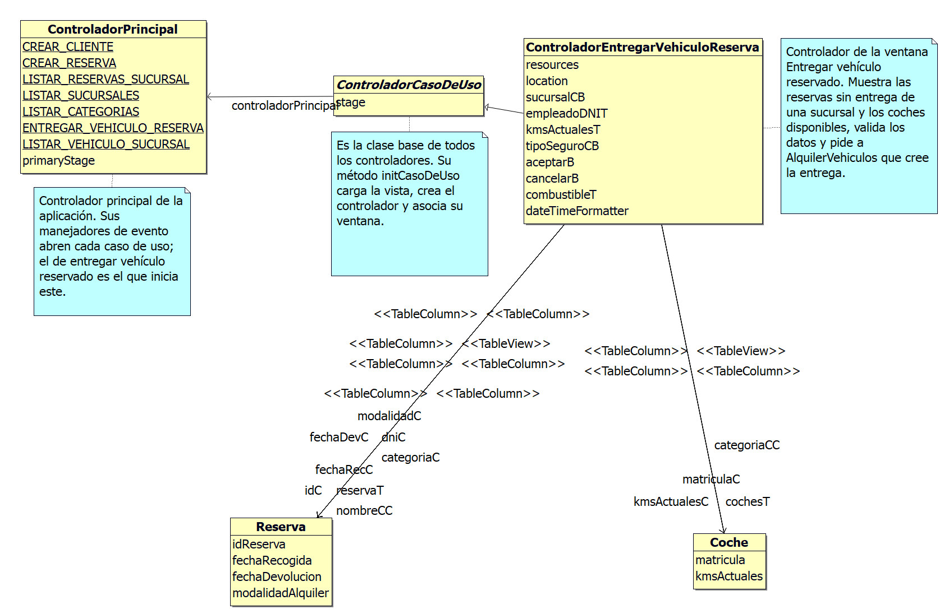
Figura 2. Vista de presentación EJ2.2.1a.
Elemento | Responsabilidad en el caso de uso
ControladorPrincipal | Recibe el evento del menú mediante entregarVehiculoReserva. Solicita la inicialización y muestra la ventana del caso de uso.
ControladorCasoDeUso | Clase abstracta con la lógica común de apertura. Carga el FXML, obtiene el controlador y le asocia la ventana y el controlador principal.
ControladorEntregarVehiculoReserva | Inicializa el formulario y carga las reservas y los coches. Valida los datos y pide a AlquilerVehiculos que cree la entrega.
AlquilerVehiculos | Fachada de la lógica. Gestiona las colecciones del dominio y coordina las consultas y escrituras mediante DAL.

2.2.1 Relaciones del dominio
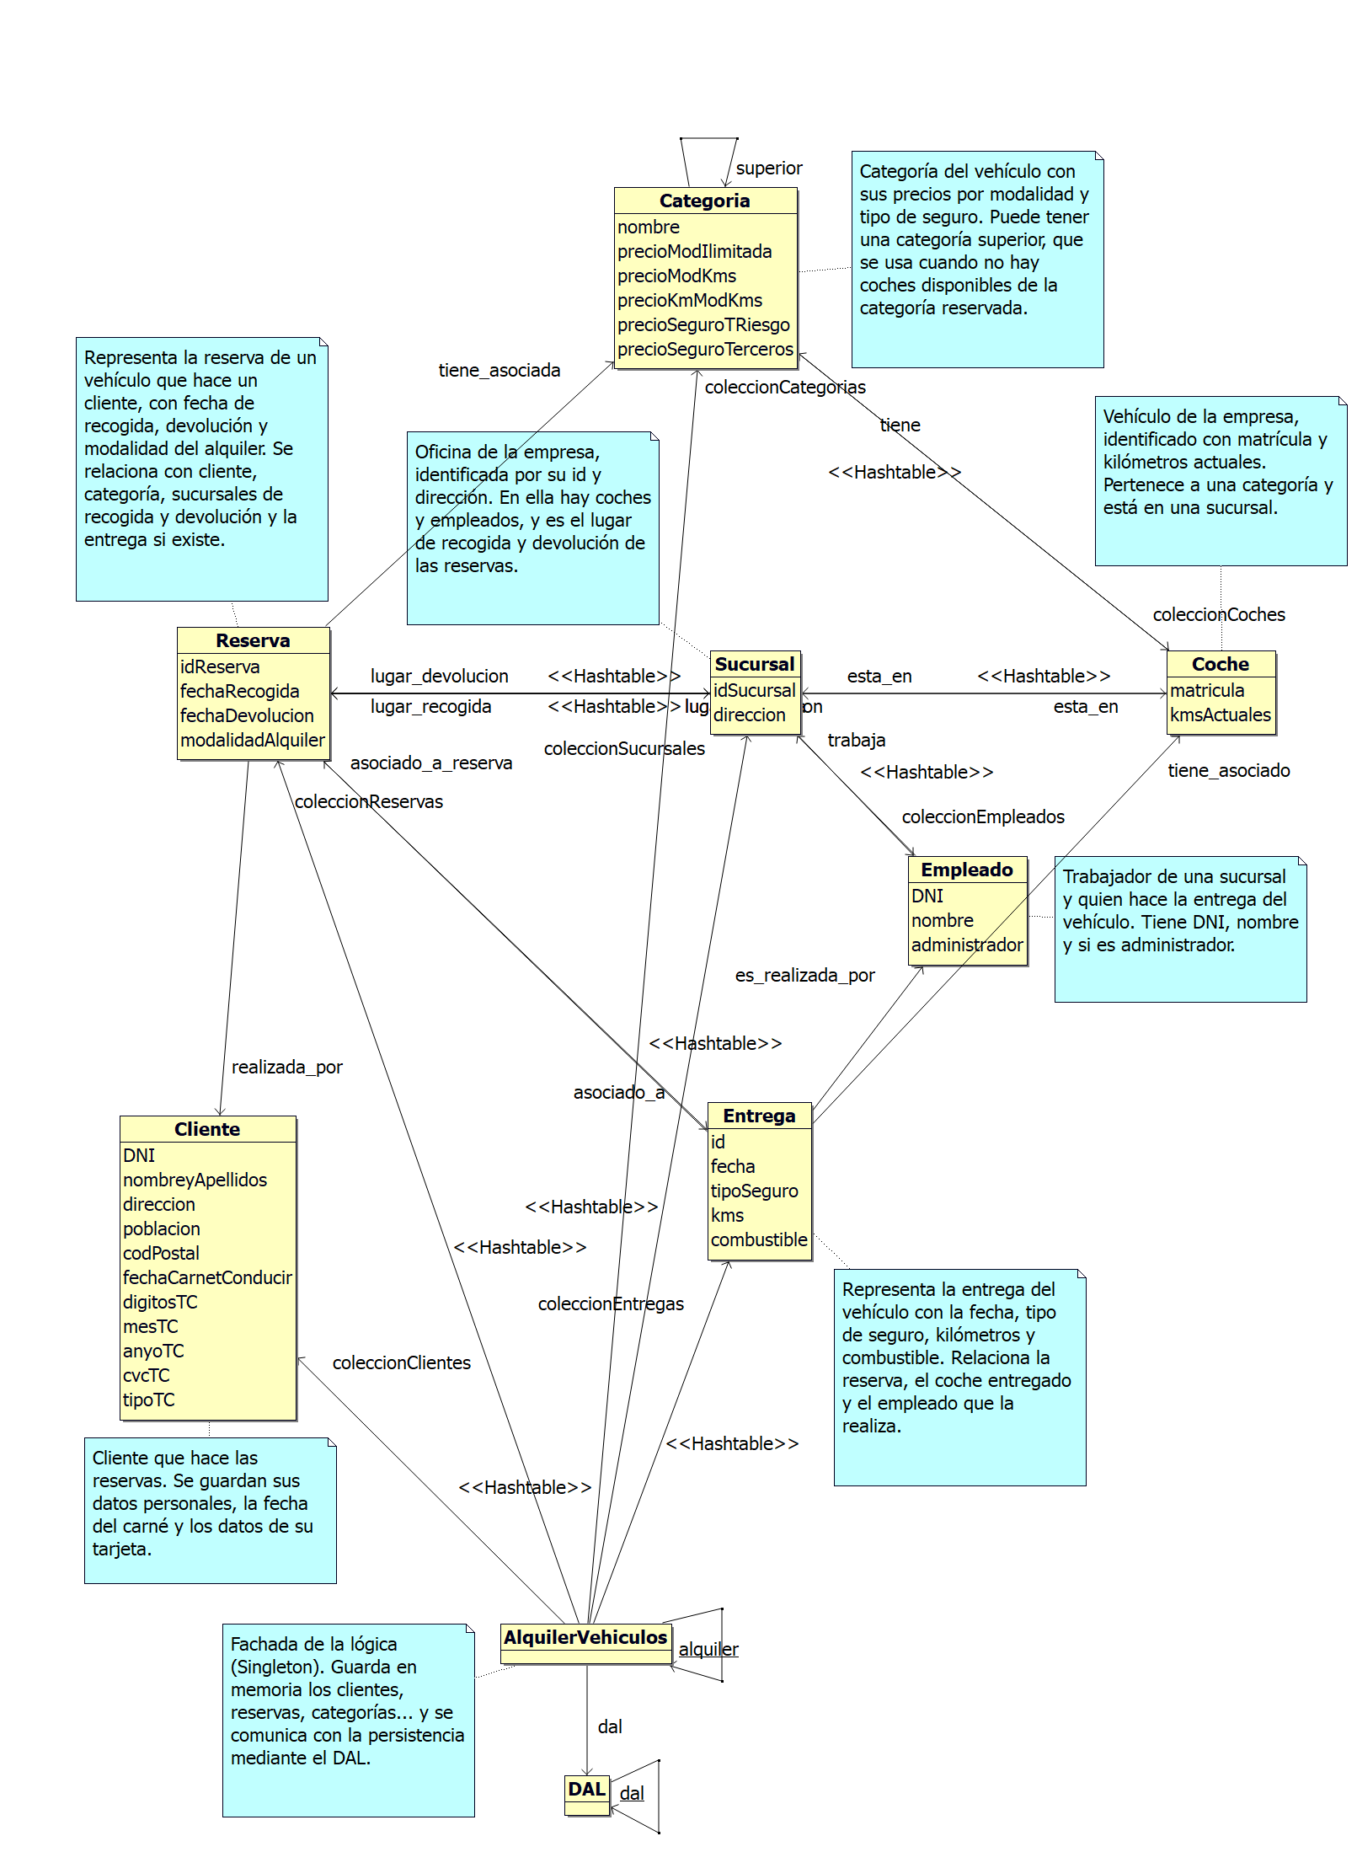
Figura 3. Vista del dominio EJ2.2.1b.

2.2.1 Objetos del dominio y datos intercambiados
Elemento | Responsabilidad en el caso de uso
Reserva | Representa la solicitud de alquiler. Incluye fechas y modalidad y referencia al cliente, la categoría, las sucursales y la entrega, si existe.
Entrega | Registra fecha, tipo de seguro, kilometraje y combustible en el momento de la entrega. Relaciona la reserva, el coche y el empleado.
Coche | Identifica el vehículo por su matrícula y almacena su kilometraje. Se relaciona con una categoría y, cuando está asignado a ella, con una sucursal.
Categoria | Agrupa vehículos y define sus tarifas. Su referencia a una categoría superior permite ampliar la búsqueda de coches.
Sucursal | Identifica la oficina por su identificador y dirección. Puede ser lugar de recogida o devolución y punto de adscripción de coches y empleados.
Empleado | Representa al trabajador que realiza la entrega. El formulario usa su DNI para comprobar que existe y asociarlo a la entrega.
Cliente | Representa a quien hizo la reserva. Su nombre y DNI se muestran en la tabla de reservas de la sucursal.
ReservaDTO | Transfiere los datos persistidos de una reserva. Identifica sus relaciones por DNI del cliente, categoría e identificadores de sucursal.
EntregaDTO | Transfiere los datos de la entrega para su consulta o inserción. Incluye el identificador de la reserva, la matrícula y el DNI del empleado.
CocheDTO | Transfiere matrícula, kilometraje, sucursal y categoría del coche. Se utiliza al listar y recuperar vehículos.
EmpleadoDTO | Transfiere el DNI, nombre y condición de administrador del empleado recuperado. Permite construir el objeto Empleado.
ClienteDTO | Transfiere los datos personales y de tarjeta del cliente. Se usa al reconstruir el Cliente asociado a una reserva.
DAOExcepcion | Excepción propia para errores del acceso a datos. El tratamiento depende de dónde se capture en el recorrido.

2.2.1 Datos intercambiados y excepción
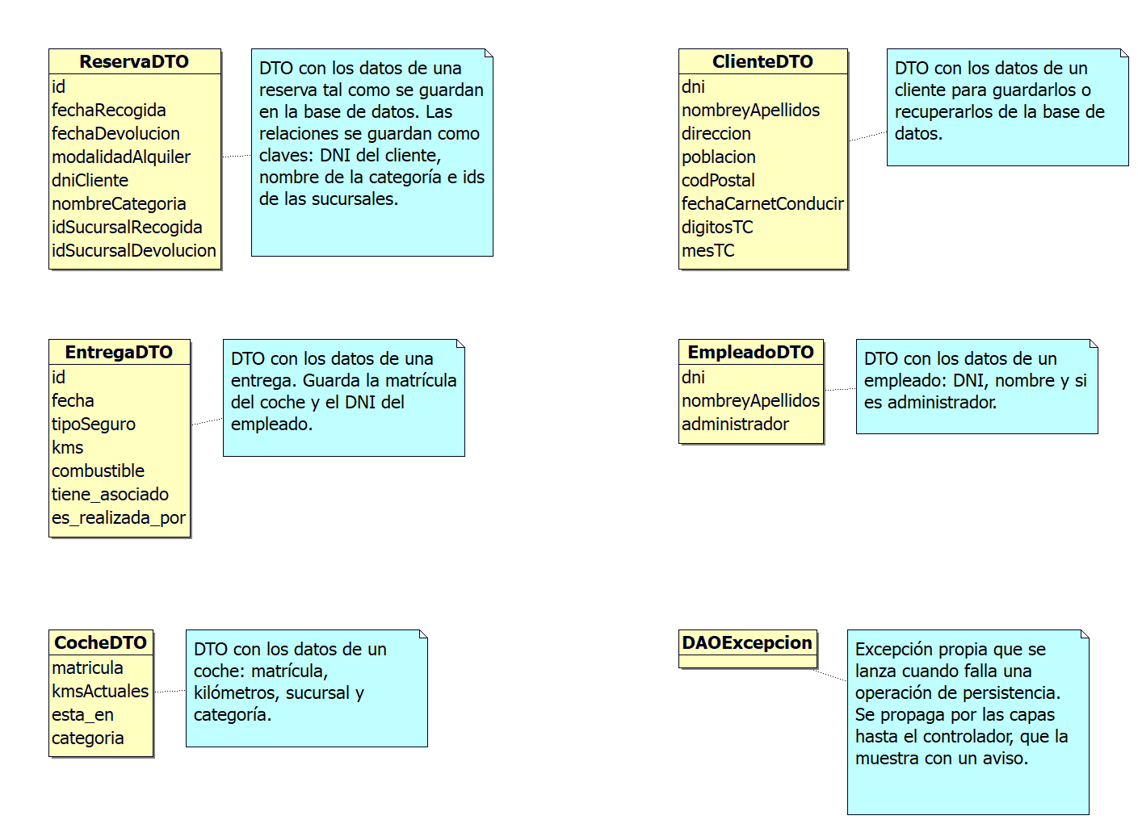
Figura 4. Vista de DTO y excepción EJ2.2.1d.

2.2.1 Clases e interfaces de persistencia
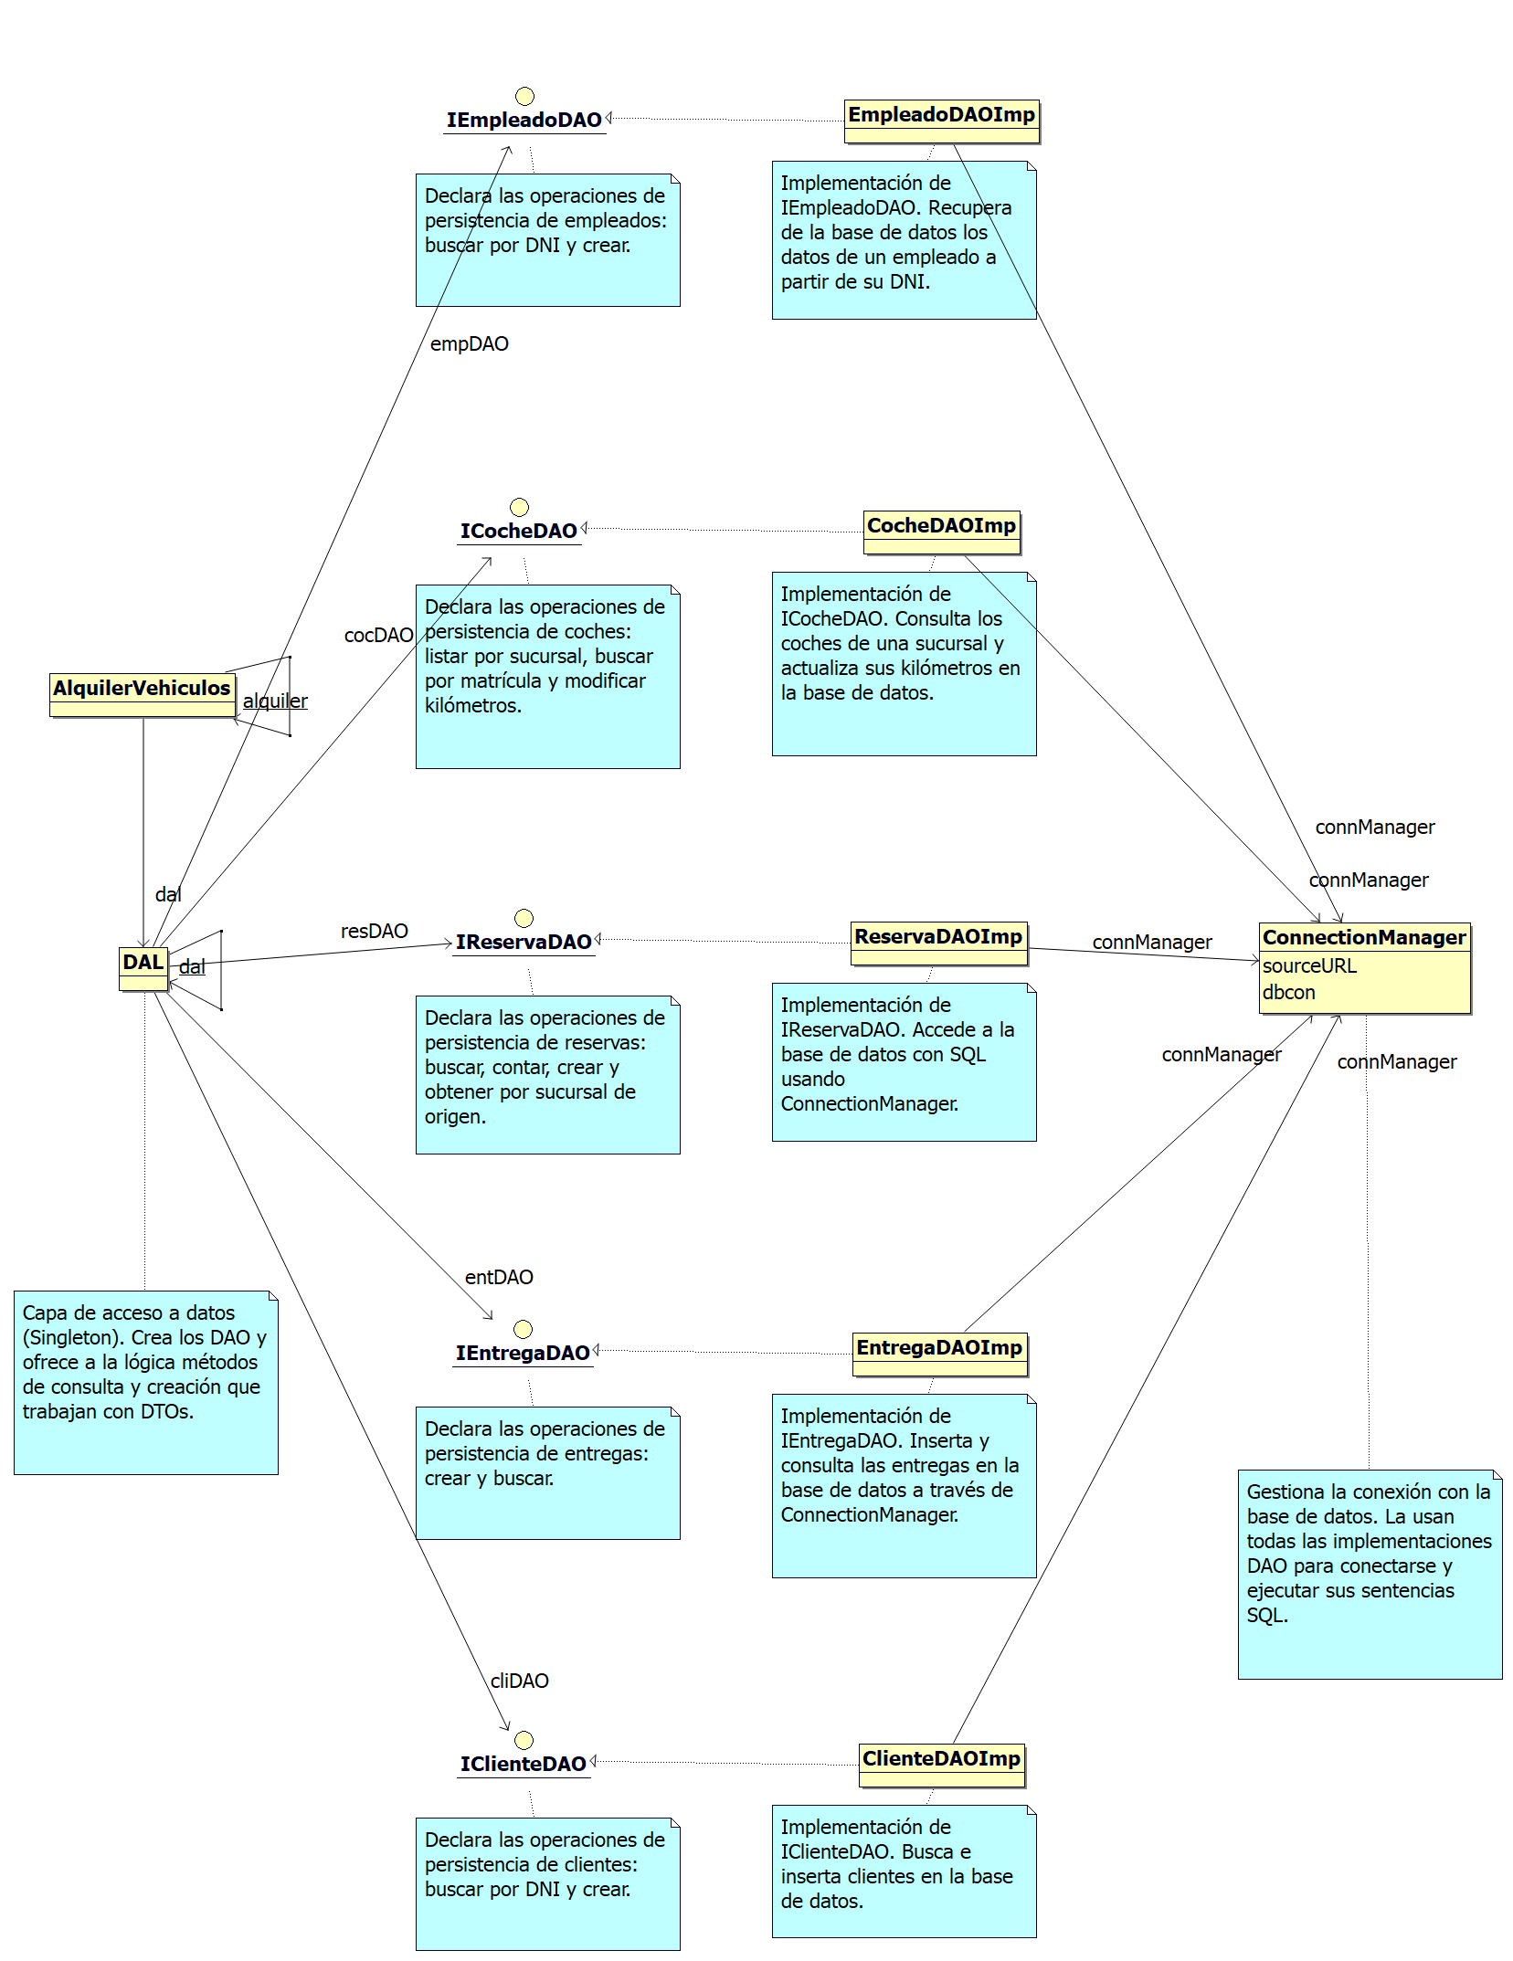
Figura 5. Vista de acceso a datos EJ2.2.1c.

2.2.1 Responsabilidades de persistencia
Elemento | Responsabilidad en el caso de uso
DAL | Fachada de acceso a datos. Delega las operaciones en los DAO y entrega a la lógica los datos en forma de DTO.
IReservaDAO | Declara las operaciones de persistencia de reservas. Para este caso se consultan por sucursal de recogida y por identificador.
ReservaDAOImp | Implementa IReservaDAO. Ejecuta las consultas y convierte los registros obtenidos en ReservaDTO.
IEntregaDAO | Declara la inserción de una entrega y su búsqueda por identificador.
EntregaDAOImp | Implementa IEntregaDAO. Inserta el registro de entrega y reconstruye un EntregaDTO cuando una consulta devuelve resultado.
ICocheDAO | Declara el listado por sucursal, la búsqueda por matrícula y la modificación del coche.
CocheDAOImp | Implementa ICocheDAO. Consulta los coches y, al registrar la entrega, actualiza la sucursal y el kilometraje del vehículo.
IEmpleadoDAO | Declara las operaciones de persistencia de empleados. En este caso se utiliza la búsqueda por DNI.
EmpleadoDAOImp | Implementa IEmpleadoDAO. Recupera de la base de datos al empleado cuyo DNI se indica.
IClienteDAO | Declara las operaciones de persistencia de clientes. En este caso se utiliza la búsqueda por DNI.
ClienteDAOImp | Implementa IClienteDAO. Recupera al cliente de una reserva cuando la lógica necesita consultarlo en la base de datos.
ConnectionManager | Abre y cierra la conexión y ejecuta las sentencias SQL solicitadas por las implementaciones DAO.

2.2.2 Diagrama de secuencia
El diagrama EJ2.2.2 empieza en el manejador entregarVehiculoReserva(event) del menú principal. Las 23 continuaciones de la vista EJ2.2 amplían los mensajes de presentación, lógica y persistencia. Los eventos que llegan desde fuera de cada diagrama se indican con un punto de entrada.

Apertura y carga de las reservas
ControladorPrincipal llama a initCasoDeUso. El controlador base carga el FXML, se crea ControladorEntregarVehiculoReserva y se ejecuta initialize. La inicialización obtiene las sucursales, ordena sus identificadores, carga los seguros «todoriesgo» y «terceros» y registra los escuchadores. Al seleccionar la primera sucursal se dispara popularTablaReservas. El mismo método se ejecuta cuando cambia la sucursal.
popularTablaReservas limpia la tabla y solicita listarReservasSucursal. DAL delega la consulta en ReservaDAOImp. La fachada reconstruye una Reserva por cada ReservaDTO, resuelve cliente, sucursales, categoría y entrega y guarda la reserva en memoria. La interfaz muestra las reservas cuyo getAsociado_a() devuelve null.

Selección de un vehículo
Cuando el empleado selecciona una reserva, listarCoches obtiene su categoría y consulta los coches de la sucursal seleccionada. La lógica construye los objetos Coche a partir de sus DTO y filtra por categoría. Si la lista filtrada queda vacía, prueba con la categoría superior y repite hasta encontrar coches o agotar la cadena. Si al final no hay resultados, el controlador muestra un aviso.

Validación y registro de la entrega
Al pulsar Aceptar, isInputValid comprueba que se han elegido reserva, coche y seguro, que el kilometraje y el combustible pueden convertirse a double y que el DNI corresponde a un empleado existente. Los mensajes de validación se acumulan en un aviso. Si la entrada es válida, aceptar llama a crearEntrega con la fecha y hora actuales, el id de reserva, los datos del formulario, la matrícula y el DNI.
crearEntrega construye el EntregaDTO e inserta la entrega. Después modifica el coche mediante dos UPDATE, que dejan la sucursal a NULL y guardan el kilometraje indicado. A continuación construye Entrega, establece sus referencias a la reserva, al empleado y al coche y la guarda en la colección de entregas. Cuando la llamada termina correctamente, el controlador cierra la ventana.

Tratamiento de errores
Las operaciones DAO representadas convierten SQLException en DAOExcepcion. initialize, popularTablaReservas y listarCoches muestran un aviso si la capturan. aceptar y el constructor de Reserva imprimen la traza en los caminos de error modelados. La secuencia representa la llamada a cargaSistema() como parte de la inicialización del singleton y deja su implementación fuera del desarrollo.

2.2.2 Secuencia principal y criterio de lectura
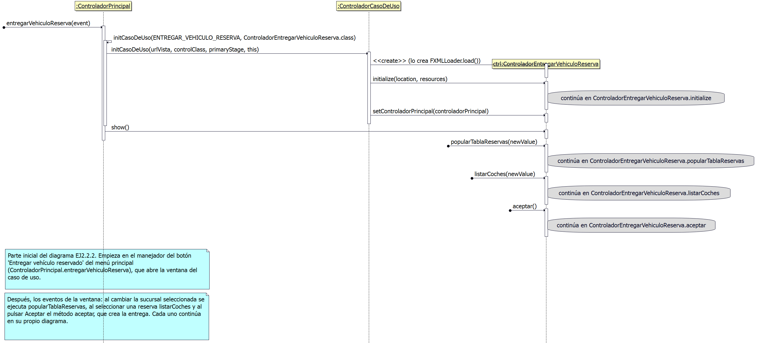
Figura 6. EJ2.2.2. Apertura de la ventana y eventos del caso de uso.
Las flechas se leen de arriba abajo y señalan el origen y el destino de cada mensaje. Las cajas verticales sobre las líneas de vida representan las activaciones. Los rótulos de continuación indican qué método se desarrolla en otra figura.
Las continuaciones se agrupan por la clase que inicia el recorrido. En las llamadas de persistencia aparece la implementación concreta del DAO que responde en ejecución. Las consultas breves a las colecciones en memoria se entienden en el contexto del método que las invoca. Las operaciones de biblioteca se condensan, con los avisos y excepciones relevantes para el flujo.

Continuaciones de presentación

initialize
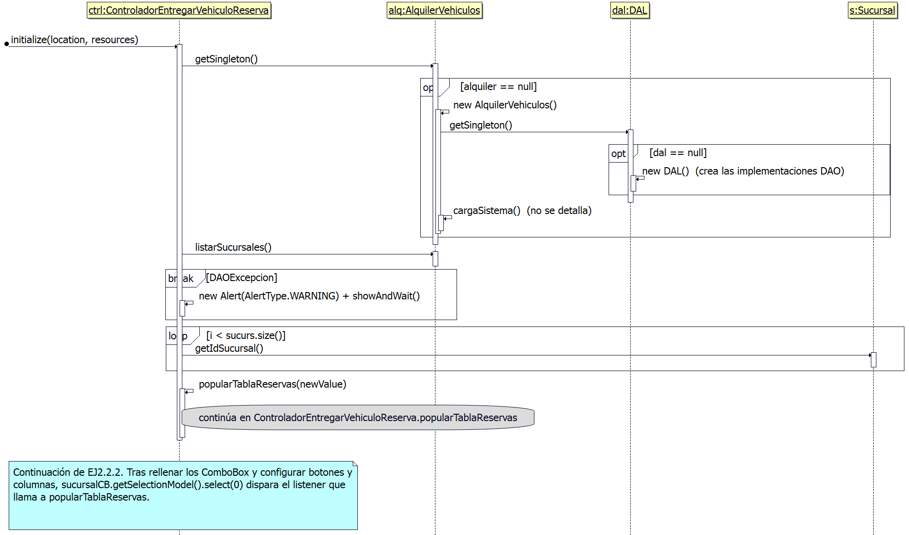
Figura 7. ControladorEntregarVehiculoReserva.initialize.

popularTablaReservas
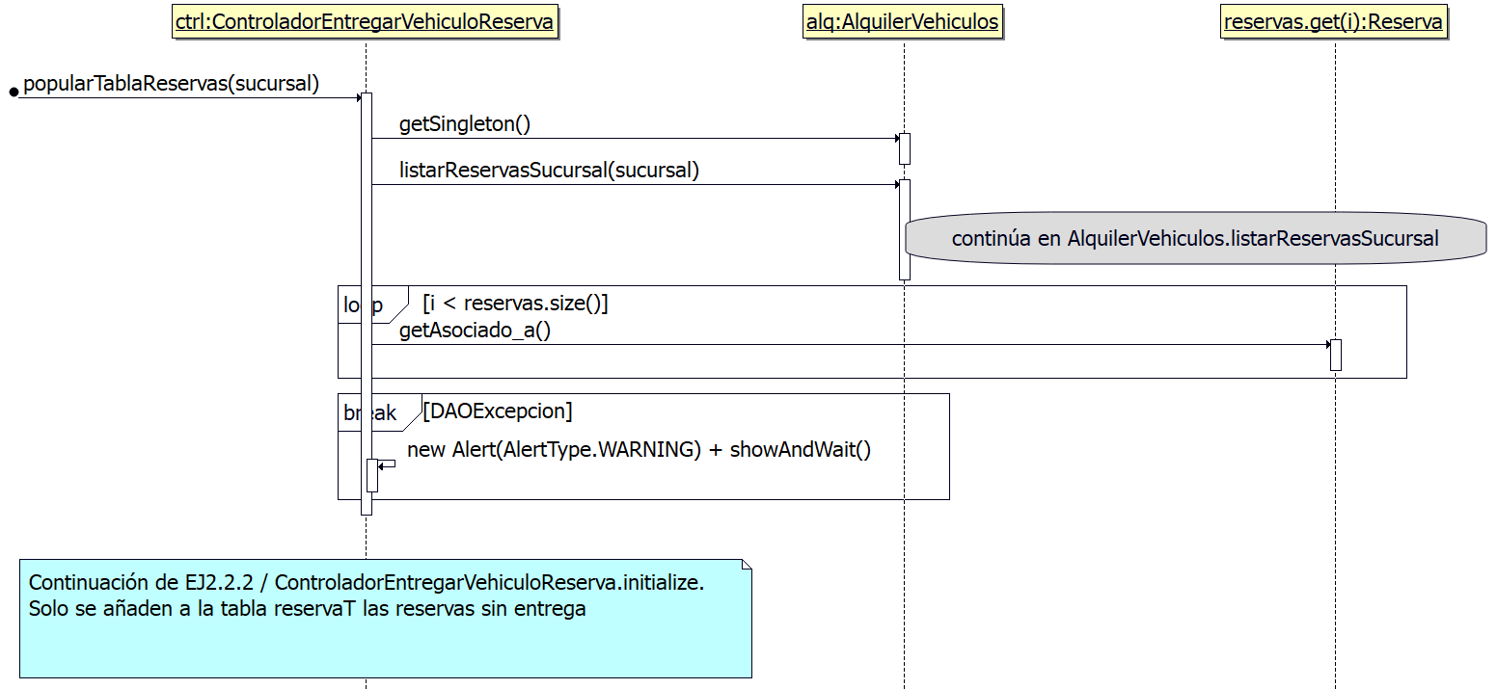
Figura 8. ControladorEntregarVehiculoReserva.popularTablaReservas.

listarCoches
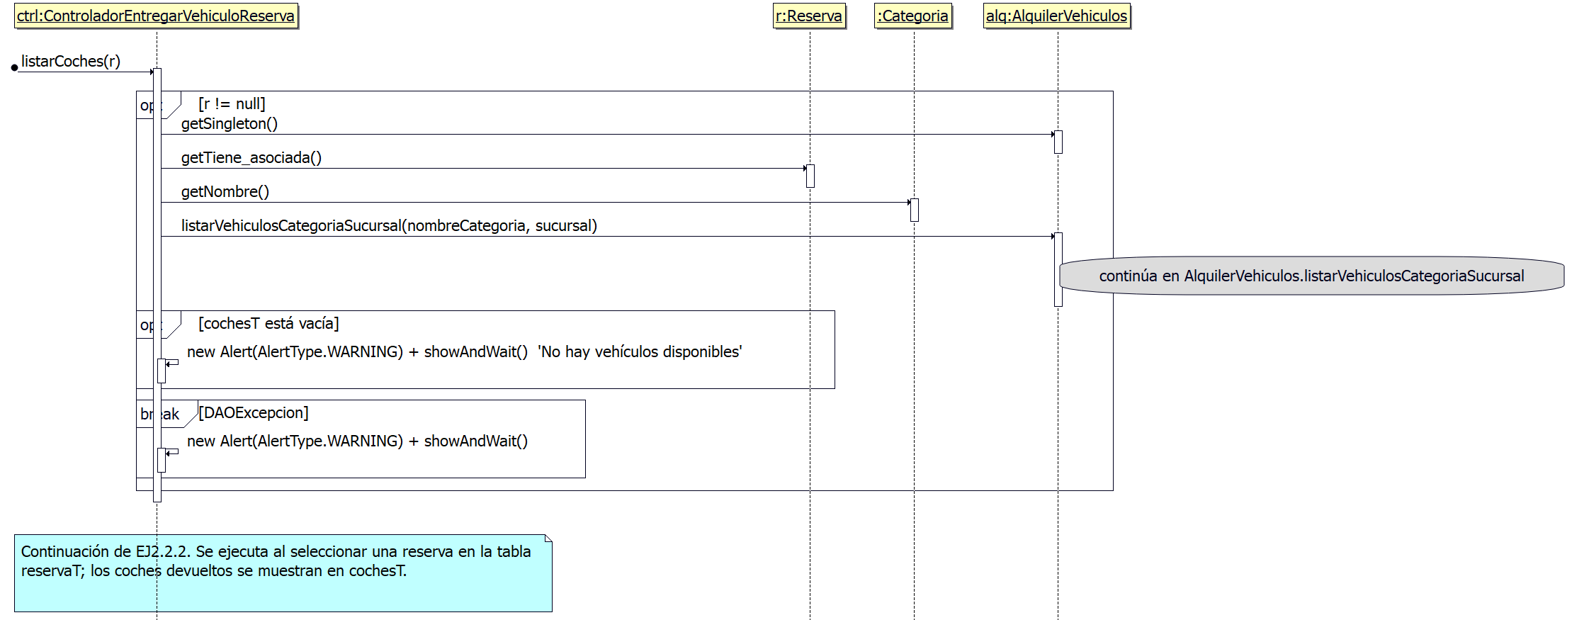
Figura 9. ControladorEntregarVehiculoReserva.listarCoches.

aceptar
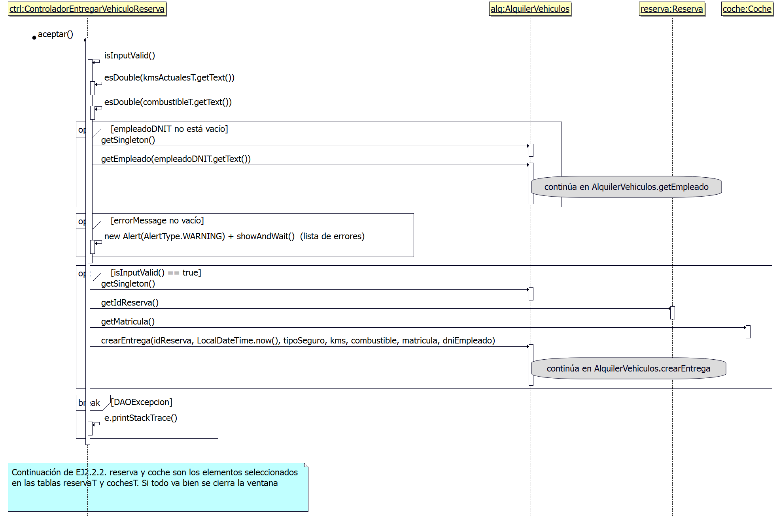
Figura 10. ControladorEntregarVehiculoReserva.aceptar.

Continuaciones de lógica

AlquilerVehiculos.listarReservasSucursal
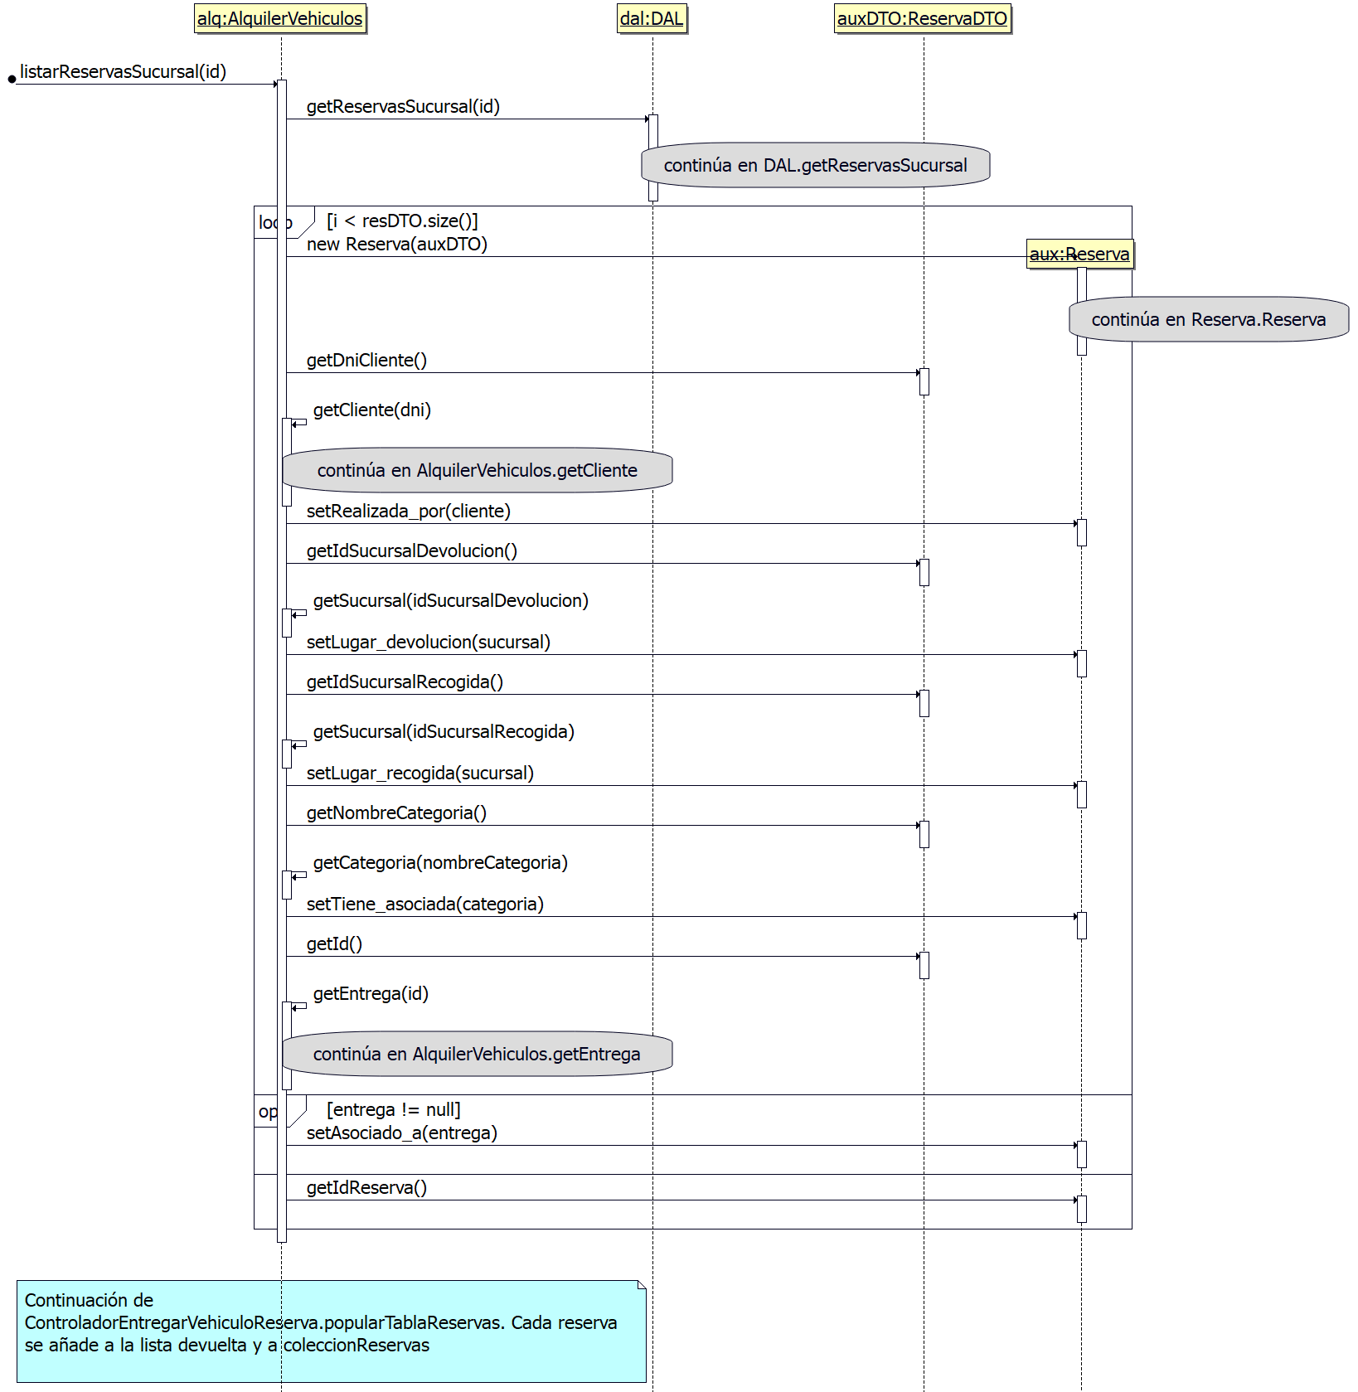
Figura 11. AlquilerVehiculos.listarReservasSucursal.

AlquilerVehiculos.getCliente
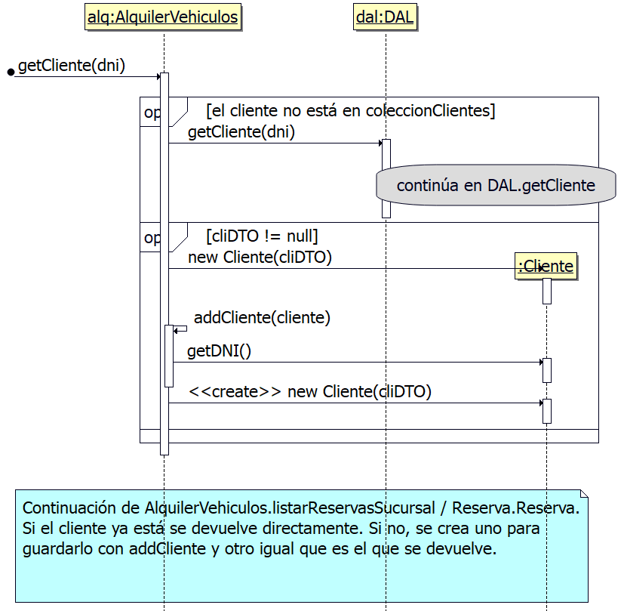
Figura 12. AlquilerVehiculos.getCliente.

AlquilerVehiculos.getEntrega
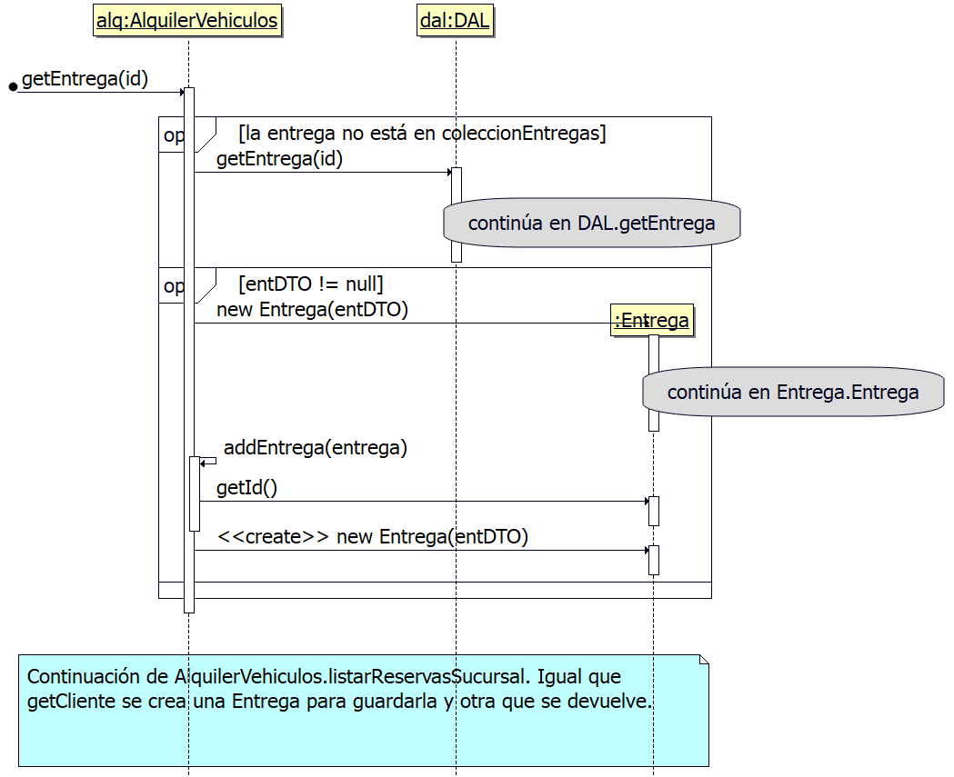
Figura 13. AlquilerVehiculos.getEntrega.

AlquilerVehiculos.listarVehiculosCategoriaSucursal
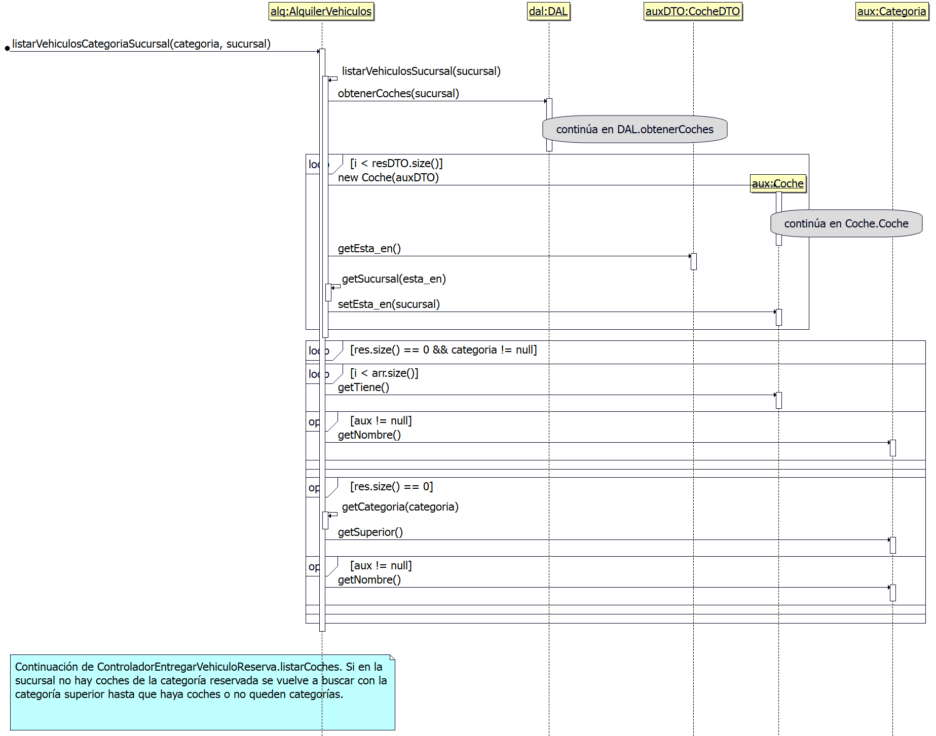
Figura 14. AlquilerVehiculos.listarVehiculosCategoriaSucursal.

AlquilerVehiculos.getEmpleado
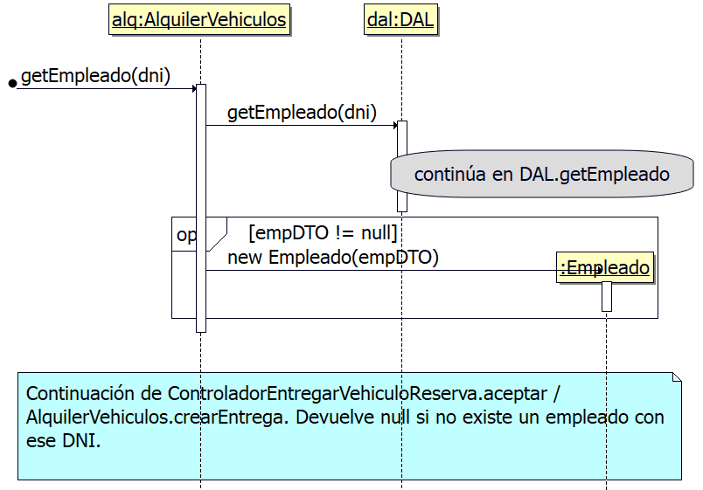
Figura 15. AlquilerVehiculos.getEmpleado.

AlquilerVehiculos.crearEntrega
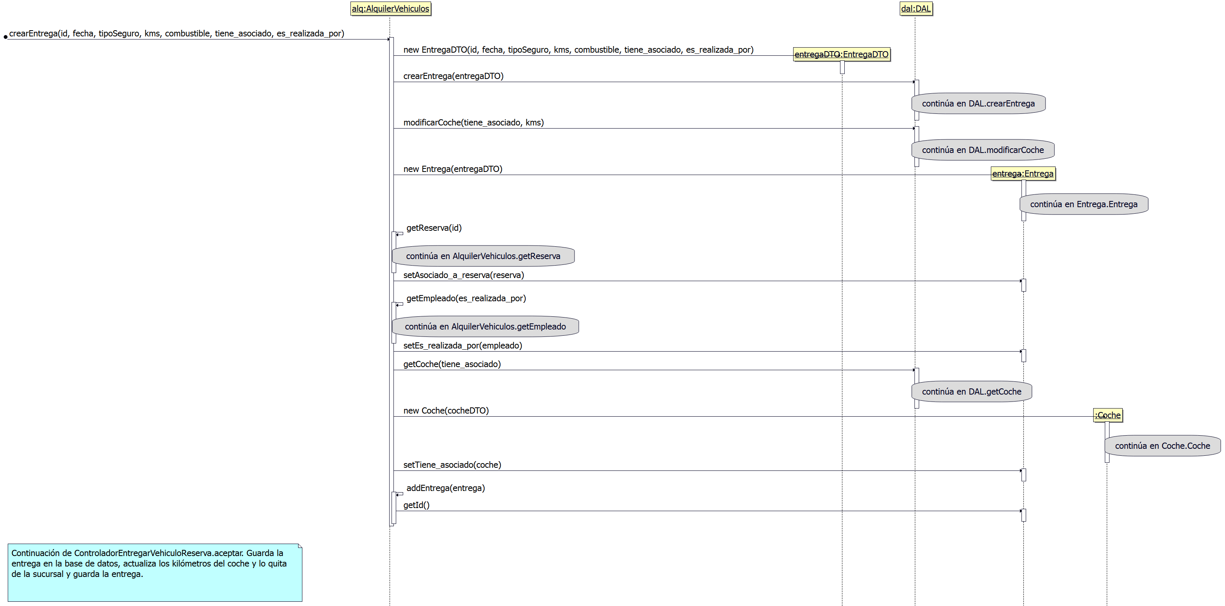
Figura 16. AlquilerVehiculos.crearEntrega.

AlquilerVehiculos.getReserva
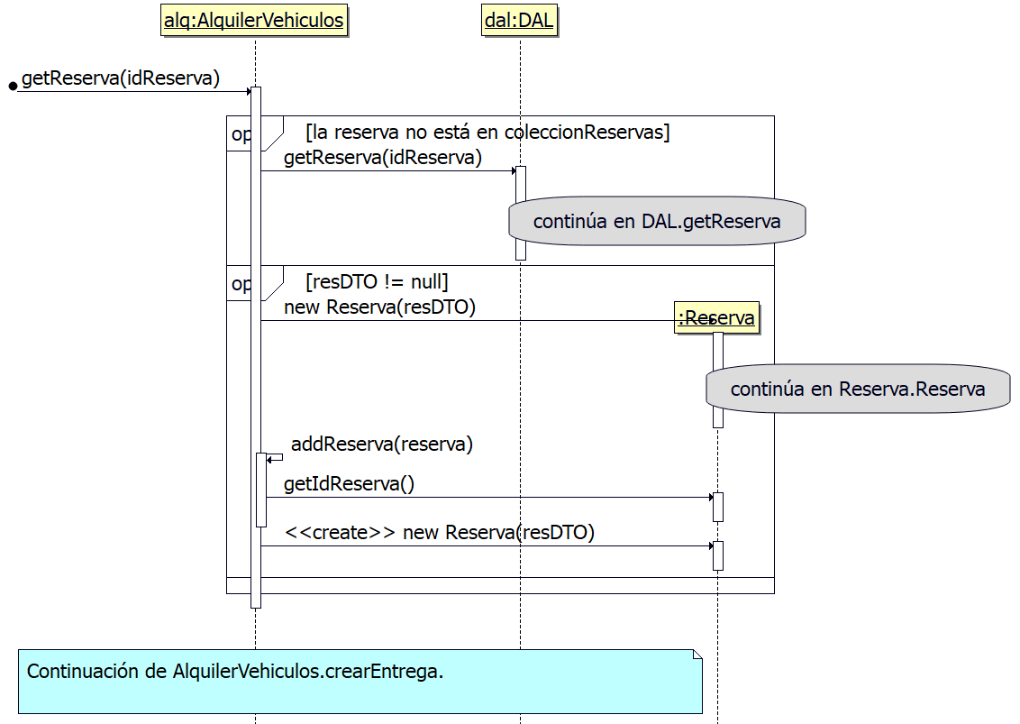
Figura 17. AlquilerVehiculos.getReserva.

Continuaciones de los constructores

Reserva.Reserva
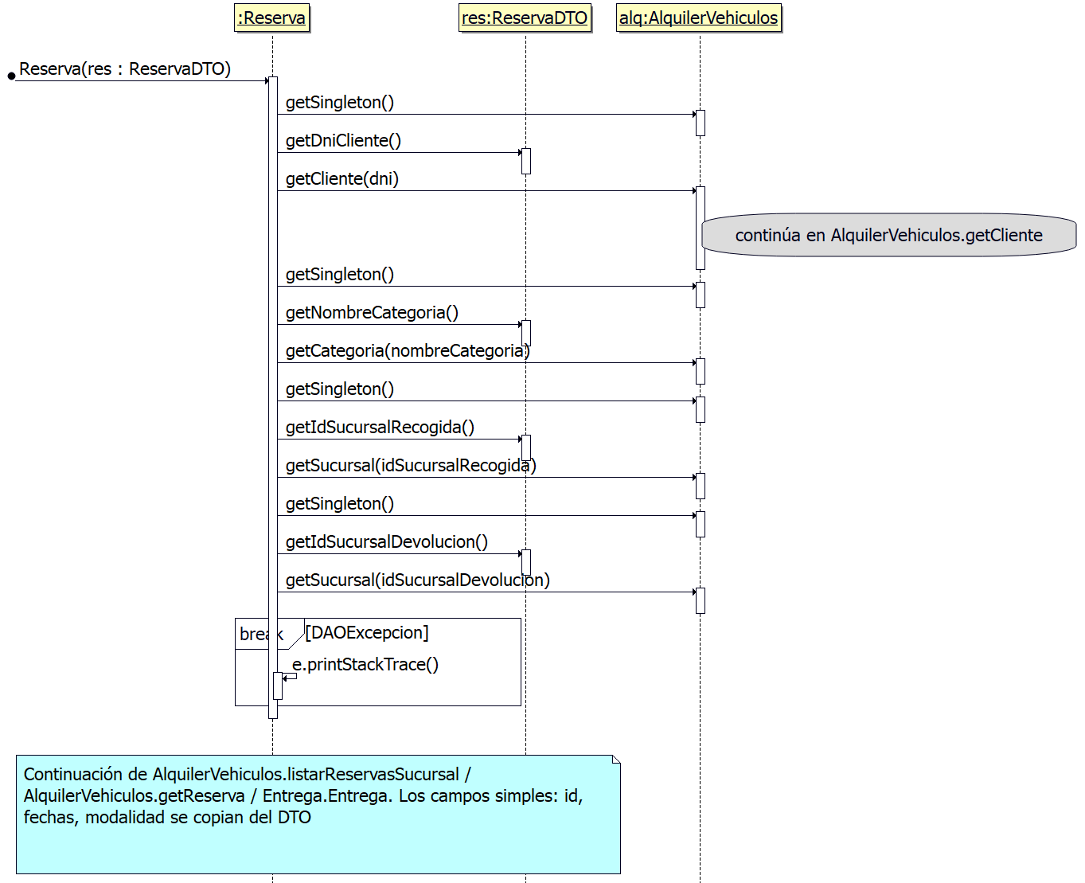
Figura 18. Reserva.Reserva.

Entrega.Entrega
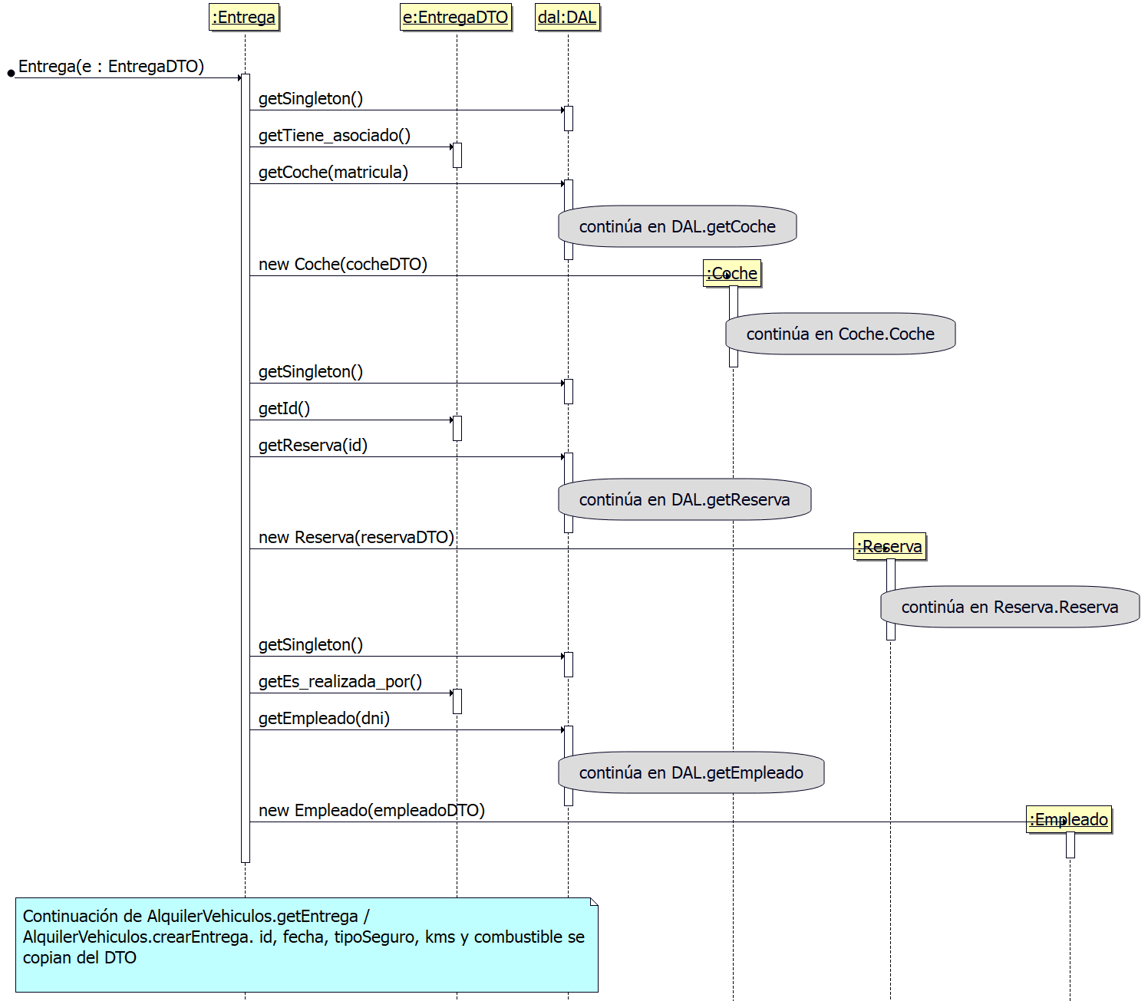
Figura 19. Entrega.Entrega.

Coche.Coche
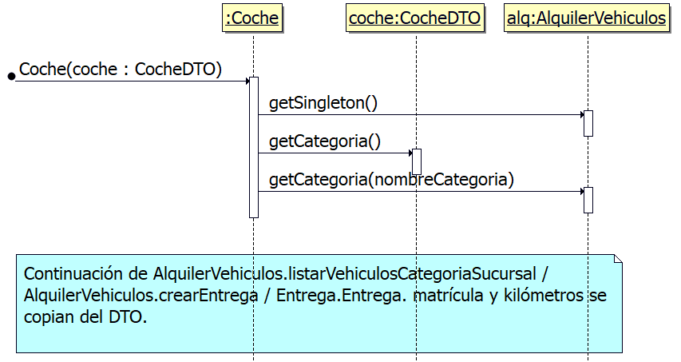
Figura 20. Coche.Coche.

Continuaciones de persistencia

DAL.getReservasSucursal
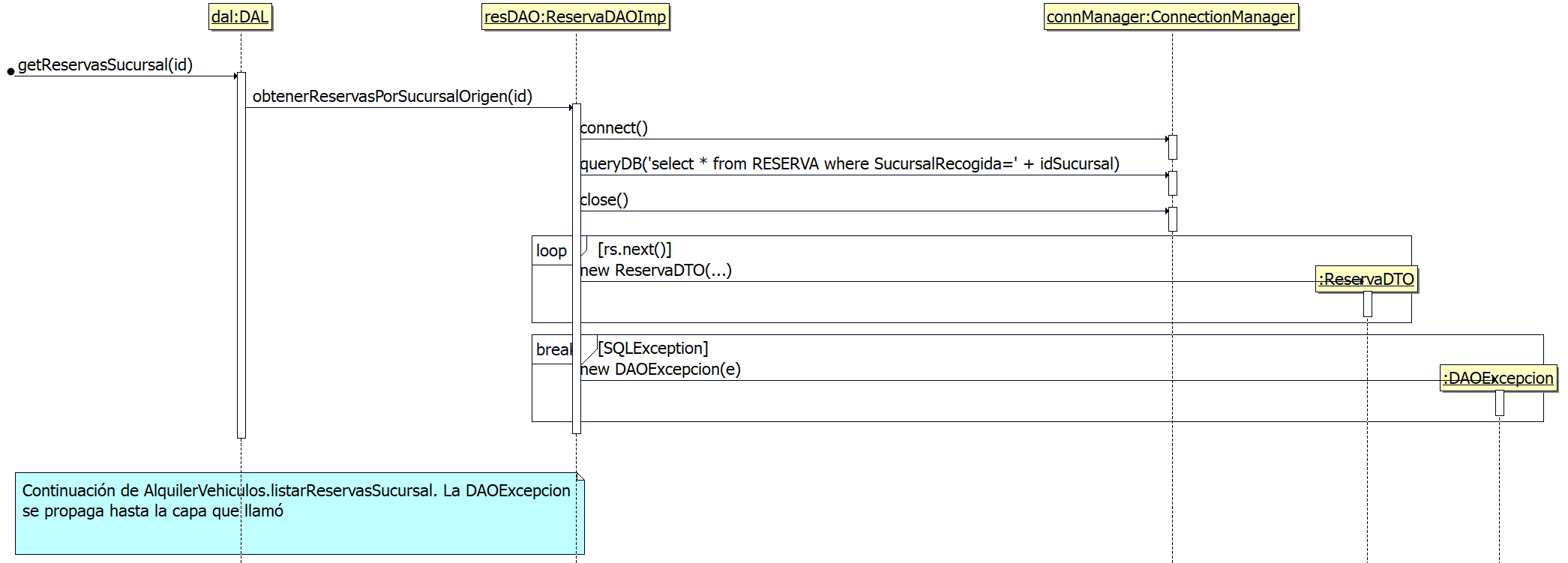
Figura 21. DAL.getReservasSucursal.

DAL.getCliente
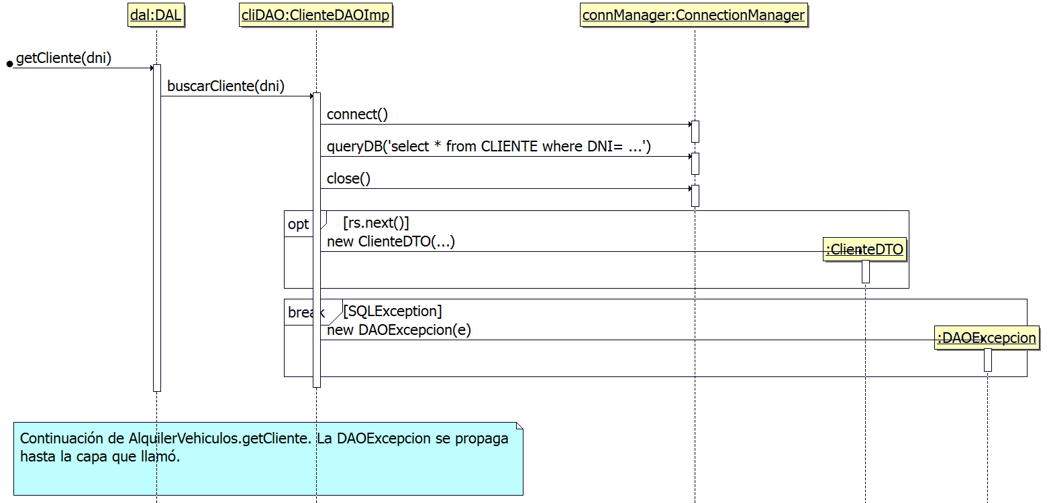
Figura 22. DAL.getCliente.

DAL.getEntrega
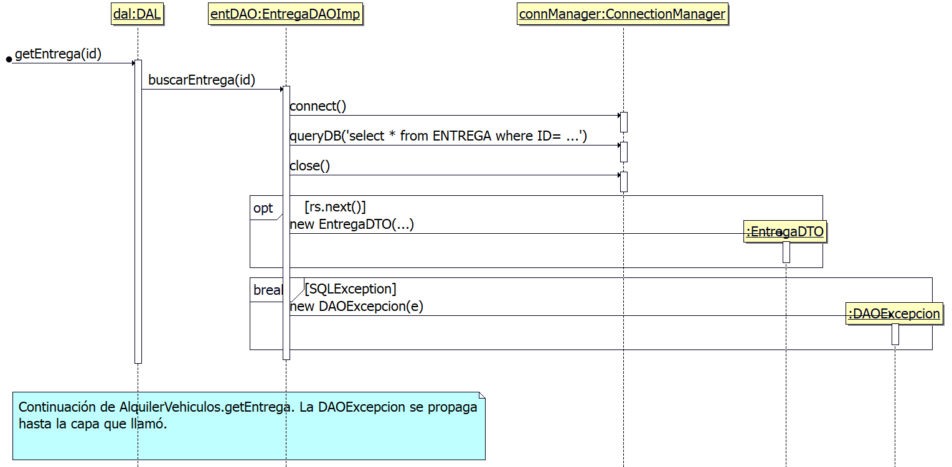
Figura 23. DAL.getEntrega.

DAL.obtenerCoches
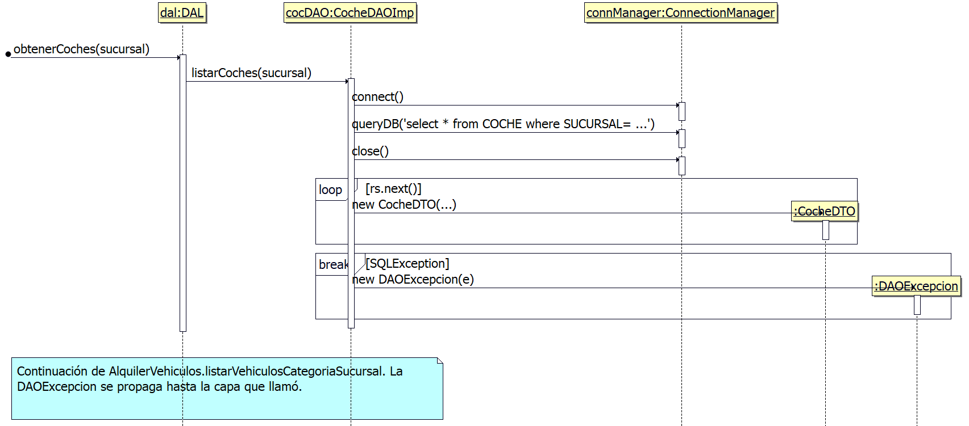
Figura 24. DAL.obtenerCoches.

DAL.getEmpleado
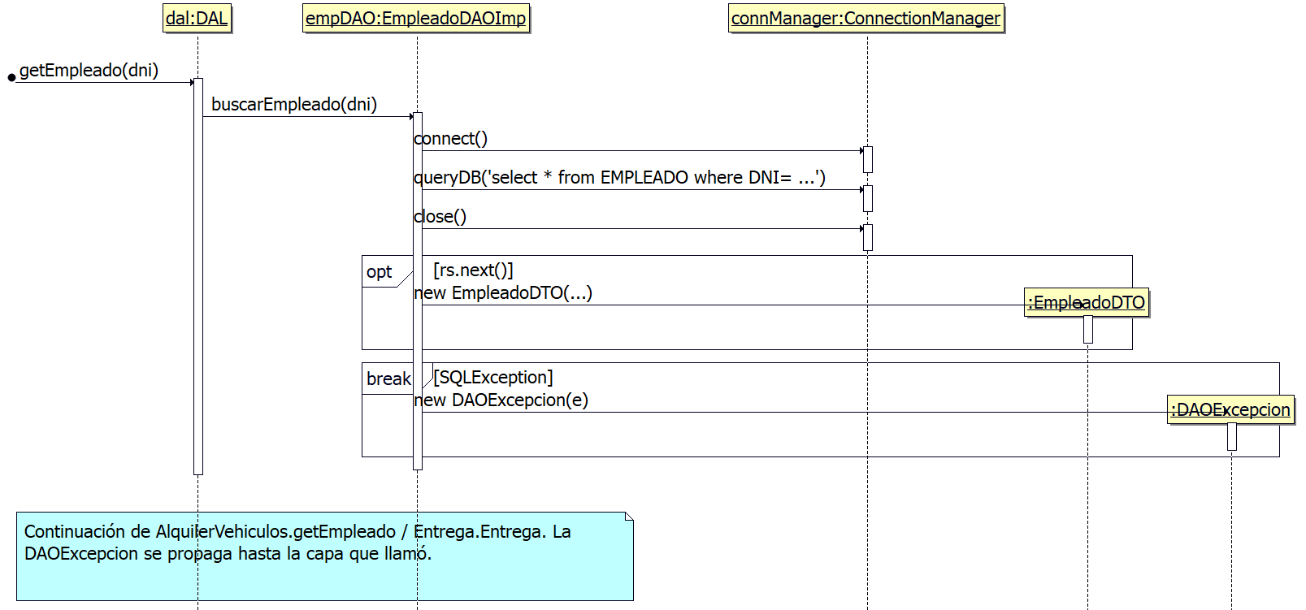
Figura 25. DAL.getEmpleado.

DAL.getCoche
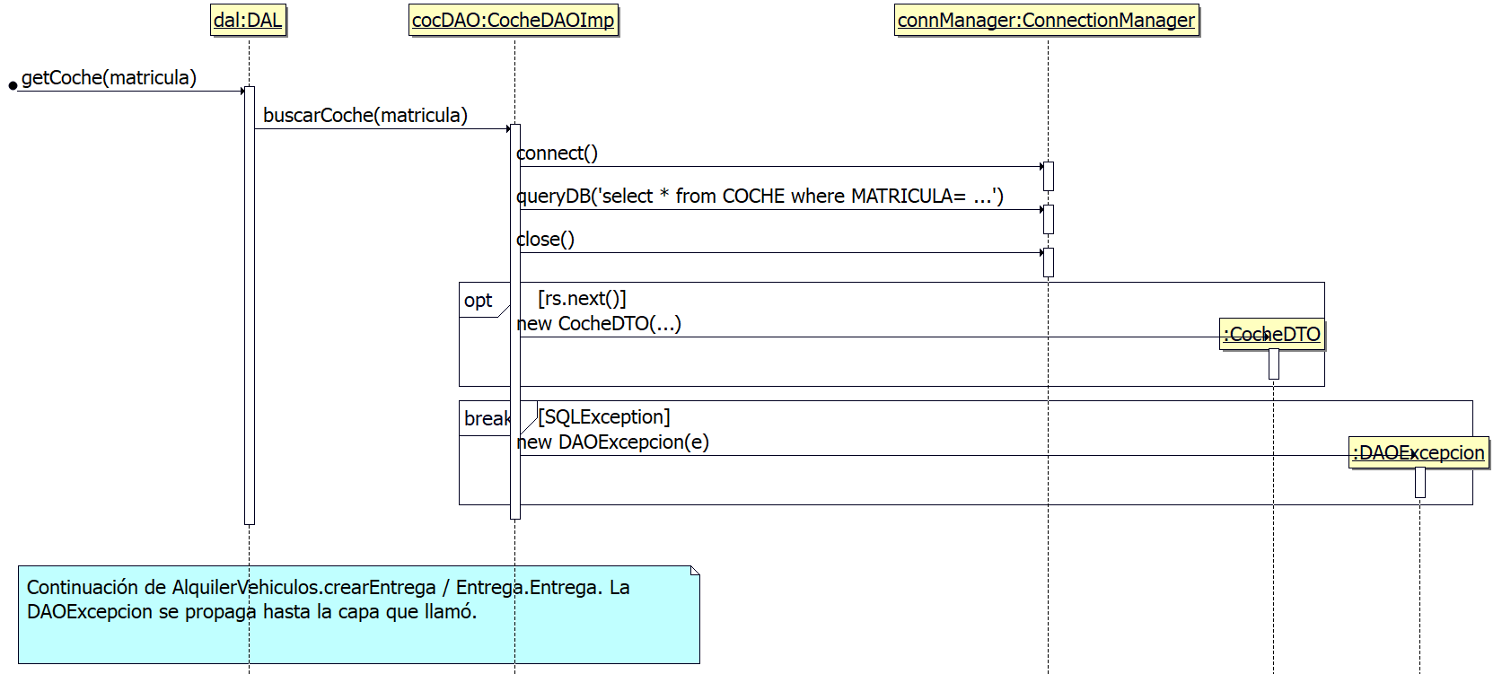
Figura 26. DAL.getCoche.

DAL.getReserva
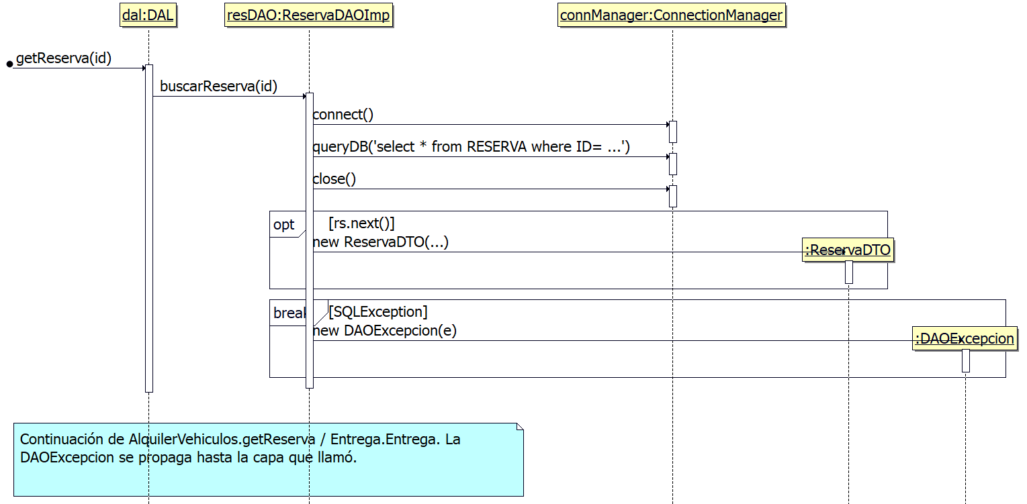
Figura 27. DAL.getReserva.

DAL.modificarCoche
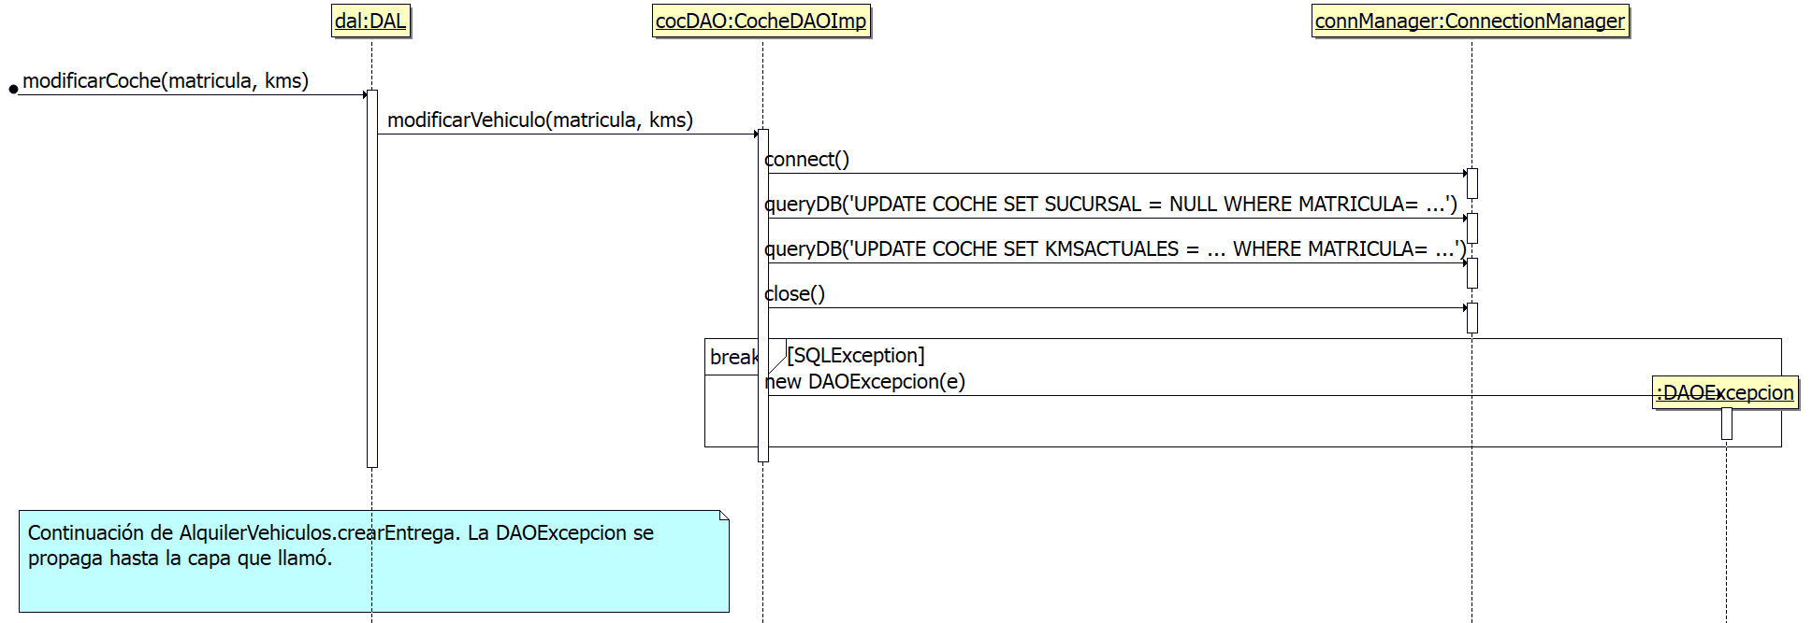
Figura 28. DAL.modificarCoche.

DAL.crearEntrega
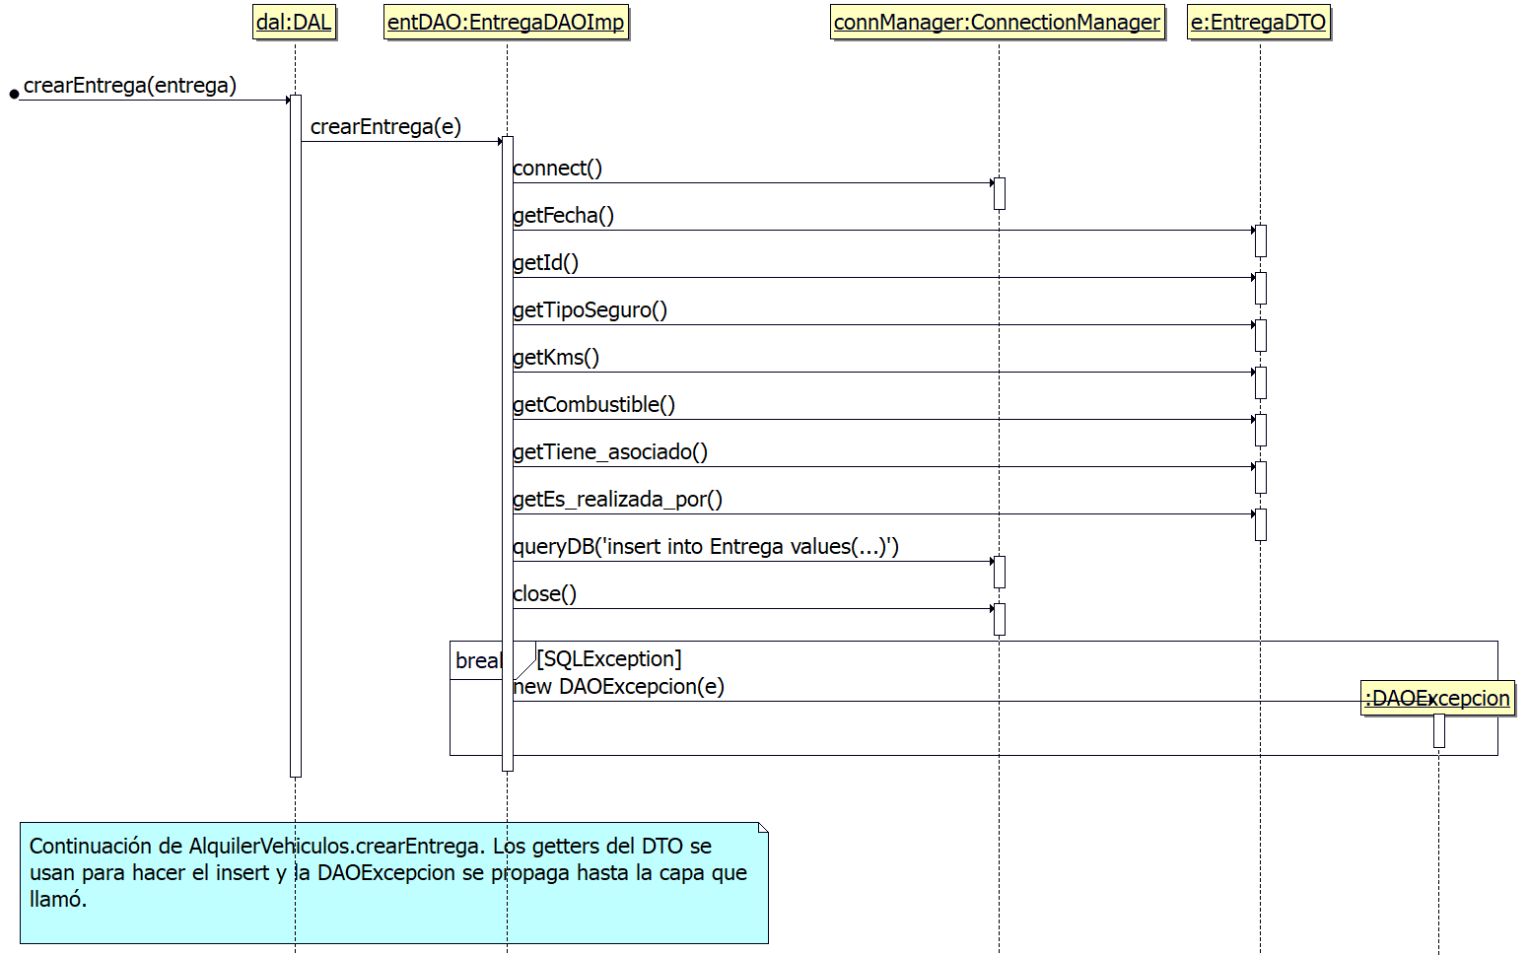
Figura 29. DAL.crearEntrega.

3 Mapa de la interfaz gráfica de usuario
Pendiente de incorporar. Insertar el diagrama de componentes EJ3. Identificar las ventanas de la aplicación y explicar las dependencias que representan la navegación entre ellas.

4 Declaración de diligencia en el uso de la IA

4.1 Ejercicios 2.2.1 y 2.2.2
Esta sección recoge el uso de IA en los ejercicios de clases y secuencia del caso de uso Entregar vehículo reservado.

Claude Opus 5.5
Según los borradores de trabajo, se utilizó para revisar las clases participantes y las notas del diagrama, así como para reorganizar su disposición y dividirlo en cuatro vistas. Para la secuencia se utilizó Claude Code con Claude Opus 5.5 para seguir las llamadas Java, elaborar un generador de ficheros de BoUML y preparar el diagrama principal y sus 23 continuaciones. Los borradores recogen una revisión en BoUML y retoques de etiquetas y notas.
Una de las peticiones de esa sesión fue «seguimos con la misma rama 2.2.1 que falta hacer el diagrama de secuencia y si lo mejor sería partirlo cuando lo hagas dime cómo lo has hecho y justificaciones».

ChatGPT con Codex y GPT-6
Se utilizó para consolidar la memoria en Word, contrastar las explicaciones de los borradores con los diagramas y cuerpos Java guardados en A7.EJ2y3 e incorporar las exportaciones directas de BoUML. El resultado es esta memoria de los dos ejercicios.
La petición fue «Vale dado este proyecto necesito que me hagas un Word con la memoria del proyecto me interesa que solo hagas mi parte con el control remoto si hace falta de escritorio que son el ejercicio 2.2.1 y el 2.2.2 que son del segundo caso de uso. Te adjunto todo lo que necesitarás, si te hace falta cualquier cosa o duda me dices».

Material consultado
Enunciado y presentación de la Práctica 3 de Ingeniería Inversa. Casos de uso del alquiler de vehículos. Proyecto A7.EJ2y3, vista EJ2.2. Borradores Explicacion_EJ2.2.1 y Explicacion_EJ2.2.2.

4.2 Aportaciones del resto del equipo
Pendiente de incorporar. Añadir, por ejercicio, la herramienta y versión utilizadas, para qué y por qué se usaron, los prompts relevantes y los resultados obtenidos.

